GR II – 30.03.2020 R.
Małgorzata Kapuśniak

Dzień dobry drodzy rodzice i dzieci, dzisiejszy temat waszych zajęć w domu to „Wiosenne przebudzenie”.
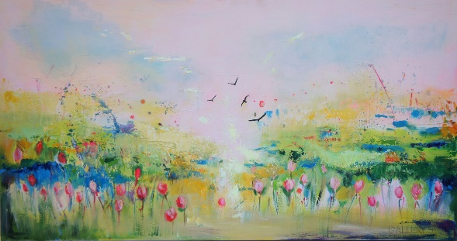

1. Opowieść słowno ruchowa „Wiosenny spacer”
Pewnego dnia Ola wyjrzała przez okno. Pomyślała, jaka piękna pogoda, chyba
wybiorę się na spacer”. Na dworze świeciło słońce, a niektóre dzieci zaczęły
jeździć na rowerkach. Ubrała czapkę, kurtkę i postanowiła pójść do parku.
Spacerując oglądała pąki na drzewach, zieleniącą się trawkę. Rozpięła kurtkę,
zdjęła czapkę, bo było jej ciepło. Nagle, w oddali zauważyła ciemną chmurę na
niebie. Och, chyba będzie padało. Lepiej wrócę do domu. Poczuła jak zaczyna
wiać coraz silniejszy wiatr. Chciała nałożyć czapkę, ale wiatr zerwał ją z głowy
dziewczynki. Poczuła też mokre krople na twarzy. Postanowiła wracać, gdyż
chmury były coraz ciemniejsze a wiatr coraz silniejszy. Po powrocie do domu,
usiadła przy oknie i obserwowała. To padał deszcz, to śnieg, wiatr przeganiał
chmury zza których zaglądało słoneczko. Tak na zmianę, raz to raz tamto. Tyle
wydarzyło się w ciągu dzisiejszego dnia. No cóż, w marcu jak w garncu,
pomyślała Ola.

2. Rozmowa z rodzicami przy ilustracjach „Zwiastuny wiosny”
https://www.youtube.com/watch?v=iG4QBT1ycqc

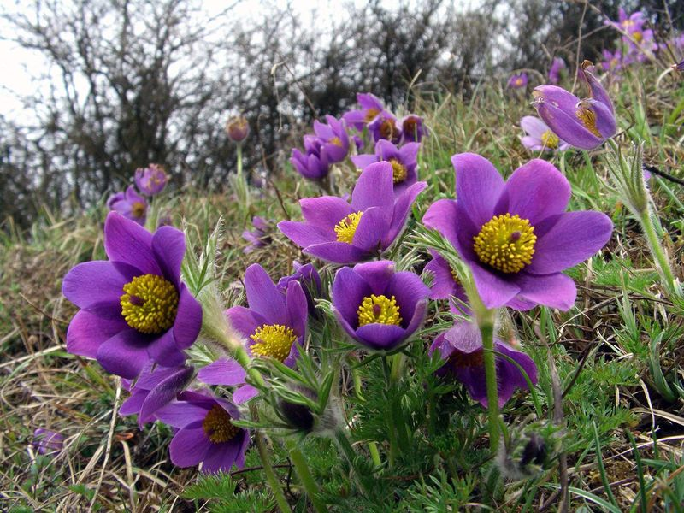

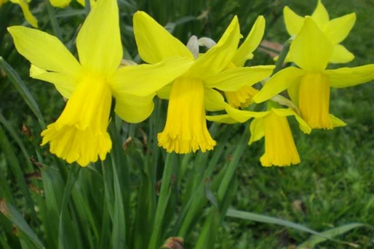

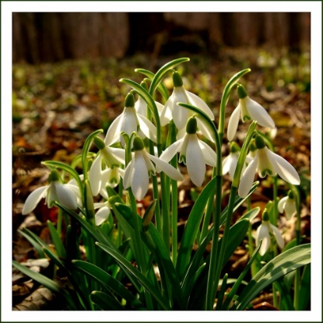

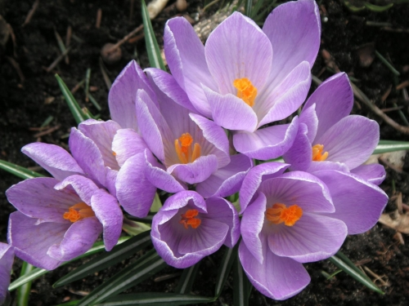

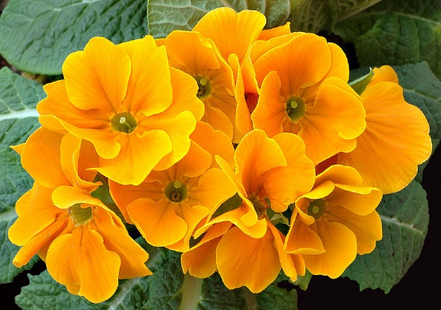

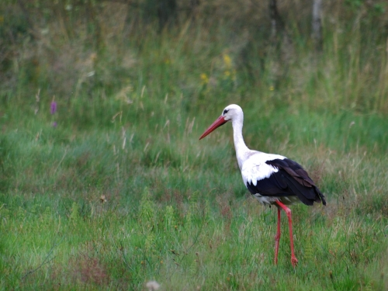

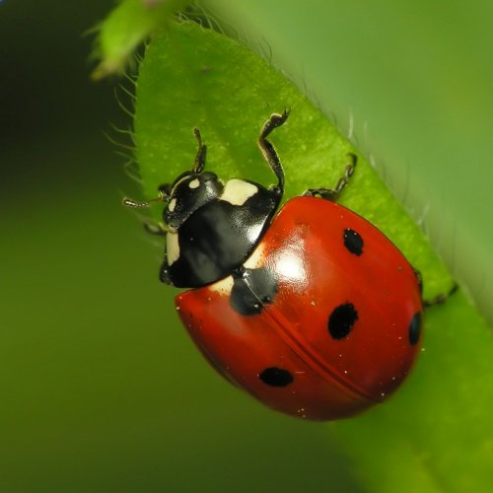
3.Zabawa „Prawda – fałsz”:
Rodzic czyta zdania. Jeśli zdanie będzie prawdziwe wstańcie, jeśli nie – kucnijcie.
•Wiosną niedźwiedzie budzą się ze snu.
•Przebiśniegi to pierwsze wiosenne kwiaty.
•Wiosną przyroda budzi się do życia.
•Wiosną jeździmy do lasu zbierać grzyby.
•Wiosną często pada śnieg i można jeździć na sankach.

4.Zabawa na zakończenie:
Zabawa „Ptaki”: Dzieci biegają po pokoju jak ptaki, swobodnie, kiedy rodzic klaśnie w dłonie to dziecko zatrzymuje się jak ptak, który rodzic wymieni np.
bociany – stoją na jednej nodze wołają „kle – kle”
Jaskółki – robienie jaskółki (dziecko staje na jednej nodze, a ręce ma rozłożone na boki )
Kukułki – zatrzymanie się i wołanie „kuku”
Te zabawy można powtórzyć wielokrotnie w ciągu dnia.
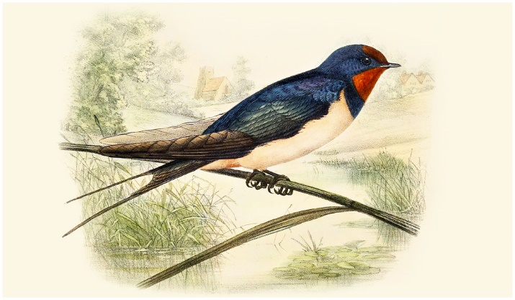

Życzę miłej nauki poprzez zabawę.
Pozdrawiam
p. Gosia

